Прогулка-наблюдение «Первоцветы нашего участка»

Подготовил: воспитатель Лисицина Л.В.
Цель: формирование представлений о весне как о сезонном времени года.
Задачи:
1.Обучающая:
-совершенствовать знания о характерных признаках весны, причинах природных явлений весной, систематизировать представления о первых весенних цветах в процессе наблюдения.
2.Развивающая:
-Развивать интерес к познанию изменений, в природе происходящих весной, развивать воображение, логическое мышление, связную речь, фонематический слух, память.
3.Воспитательная:
-Воспитывать у детей отзывчивость, любовь, бережное отношение, и уважение к природе.

Ход прогулки:
Ребята, зима скоро заканчивается. Пройдёт еще немало времени, пока наступит настоящая весна, но как ни борись зима за свои права, весна всё равно утвердится. Природа весной просыпаются. Весеннее солнце не даёт растениям спать и они начинают свой рост. Не успеет игривый весенний ветер растопить снег на лесных полянках и пригорках, как раскрываются первые цветы.

Какие растения мы называем первоцветами?
Первоцветами мы называем весенние цветы, которые появляются тогда, когда снежный покров сошёл, или только начинает сходить.
Есть такой хороший месяц под названием «март». Этот месяц радует нас припекающим солнышком, лазурного цвета небом, первыми проталинами. А на проталинах появляются первоцветы. Известно, что у каждого вида цветов своё время цветения. Кому-то нравится жаркое, нарядное лето, кому-то мила осенняя пора, а есть такие «храбрые» цветы, которым не страшна холодная погода, к таким цветам относятся первоцветы. Первоцветы – это растения не только марта, но и других весенних месяцев. Первоцветы — украшение весны. Если приглядеться к этим смелым цветам, не боящимся холодной погоды, то можно заметить, какие они нежные и трогательные. Разбредутся по полянке – красота! И ничего не боятся. Знают, что солнышко – на их стороне. А это что-нибудь да значит!
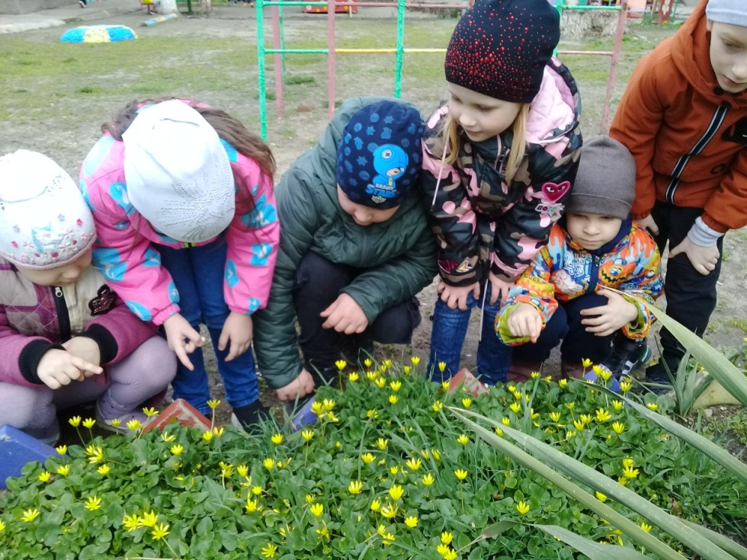
На проталинке сегодня
Первоцветы расцвели.
Видно, тёплое дыханье
Появилось у земли.
С неба солнце посылает
Вниз янтарные лучи,
Чтобы снег скорее таял
И звенели чтоб ручьи.
А когда дрожащий воздух
Весь наполнится весной,
Вот тогда и птичьи стаи
Возвратятся к нам домой.
Ребята, посмотрите, вот и первые предвестники весны. Это маргаритки. Растут цветы семейкой, тесно прижавшись стебельками, защищая друг друга от холода. Под яркими солнечными лучами раскрылись белые бутоны, привлекая к себе внимание насекомых, птиц, людей.
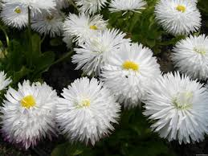
На следующей полянке растут нарциссы.
Помню, в нынешнем году. Расцвели они в саду, Разоделись как актрисы, В платья желтые нарциссы.

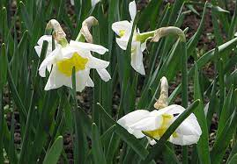
Рядом с желтым нарциссом расцвёл жёлтый крокус.
Жёлтый, белый, голубой
На земле растут пустой.
У весны есть фокусы:
Распустились крокусы.
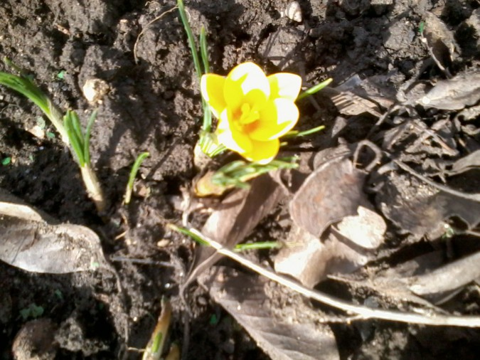
Их нежные лепестки едва видны от земли, стебелек короткий. Листья блестящие и узкие, как иголочки. Но цветочки удивительно красивы. Большой цветок, словно яркий бокал, поднимается с тоненького стебелька. Даже если крокусы засыплет снегом и придавит заморозками, они все равно стойко переживают непогоду. Крокусы держатся вместе, растут очень густо. "Весна идет! Недолго осталось мерзнуть! Не вешайте носа, мы же не сдаемся! "- будто говорят нам крокусы, выглядывая из-под снега.

Дальше на клумбе распустился цветок, который называют лютик весенний или калужница. Ребята, посмотрите цветок лютика очень похож на солнышко. Яркий,жёлтый тянется к солнышку, раскрыв свои лепестки как лучики. Глядя на него верится, что скоро наступит настоящая весна.
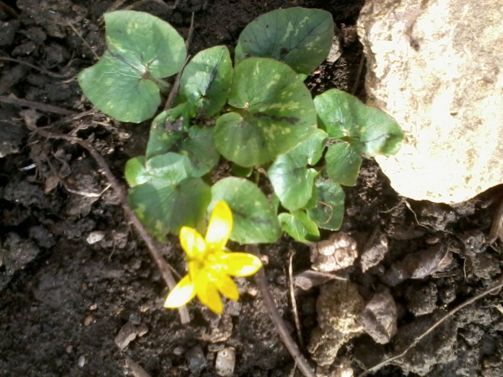
Звать его нам нечего
Он и так придёт,
Расцветёт доверчиво
Прямо у ворот —
Солнцем налитой
Лютик золотой.
Вот и закончилась наша прогулка. Мы с вами рассмотрели весенние цветы, растущие на клумбе и полянке. Чтобы повторить их название, предлагаю вам поиграть в пальчиковую игру.
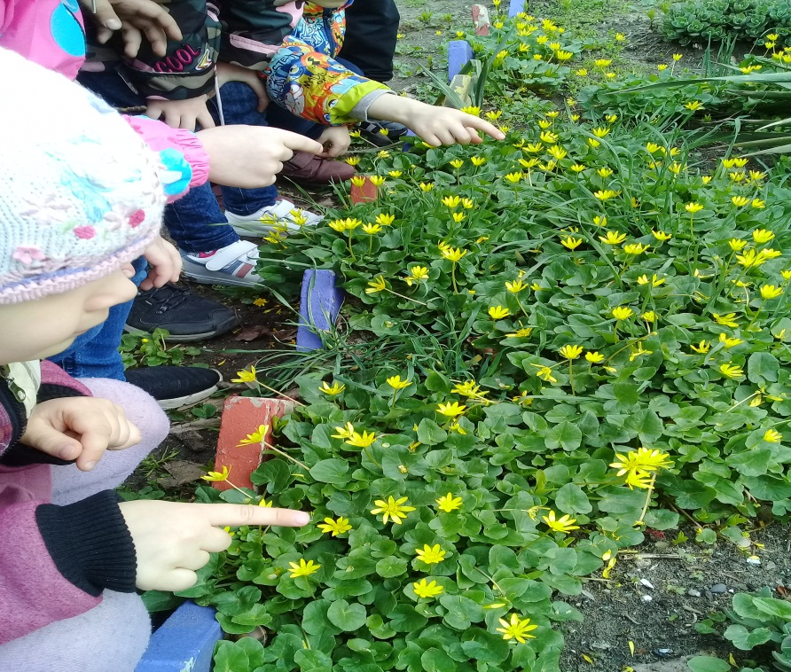

Пальчиковая игра "Весенние цветы"
Раз, два, три, четыре, пять,
вышли пальчики гулять. (пальцы сжаты в кулак)
Этот пальчик в лес пошел, (разгибает мизинчик)
этот пальчик подснежник нашел, (разгибает безымянный пальчик)
этот крокус обнаружил, (разгибает средний пальчик)
этот примулу увидел, (разгибает указательный пальчик)
ну, а этот лишь глядел! (разгибает большой пальчик щекочет ладошку)
Ребята, берегите первоцветы! Их не так много в наших лесах. Цветы должны расти, набираться сил, приносить плоды. Чтобы в будущем году на этом же месте появились новые, крепкие, красивые первоцветы.
Спасибо вам, первоцветы, за вашу волю к жизни и красоту.

